**A tạo tài khoản đăng nhập**

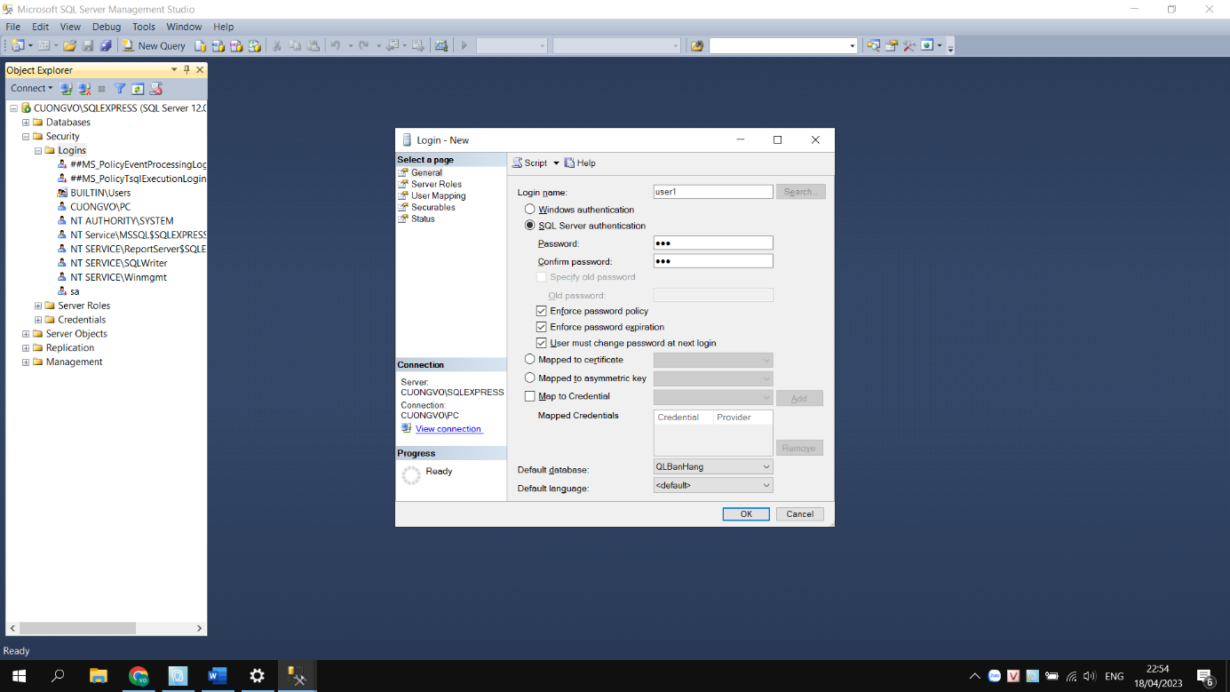

Hình 1 tạo tài khoản và mật khẩu

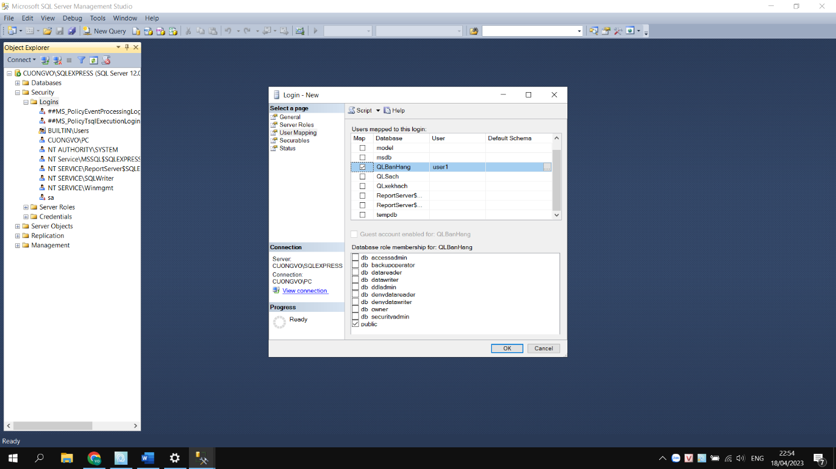

Hình : chọn vai trò cho đối tượng

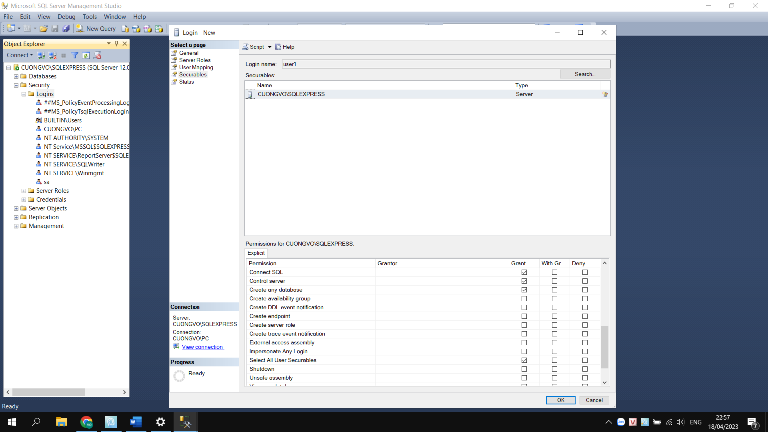

Hình : Cấp quyền cho đối tượng

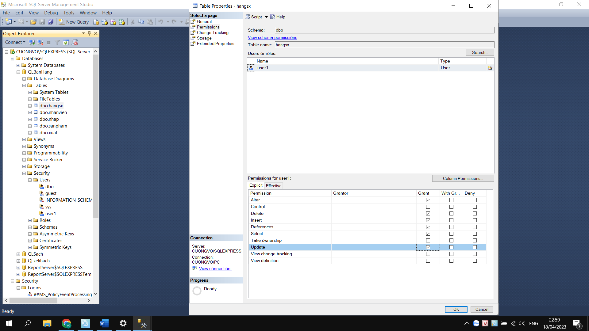

Hình : Cấp quyền cho user cho mỗi bảng